„Das Integrale ermöglicht wirkliche Versöhnung auf individueller, kollektiver und globaler Ebene – und genau das brauchen wir in Zeiten der Krise“

Interview mit dem Filmemacher Ramon Pachernegg anlässlich des Erscheinens seines neuen Films „Waking up & Growing up“

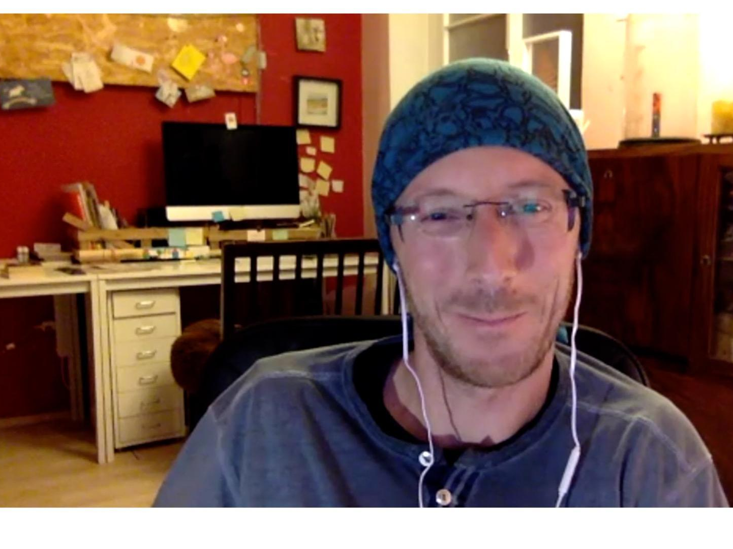
Was hat dich bewegt, diesen Film mit Ken Wilber zu machen?

Mein Anliegen war es, die integralen Inhalte direkt von der Quelle zu hören, aufzunehmen und in den deutschsprachigen Raum zu übersetzen. Das war auch der Grund, warum ich als einziger Europäer am Loft Event von Ken Wilber in Denver teilgenommen habe. Als integraler Filmemacher war dann für mich klar, dass das eine besondere Gelegenheit sein wird, um auch ein persönliches Interview mit Ken Wilber zu bekommen
– was schlussendlich auch geklappt hat. Die Bücher von Ken Wilber haben meinen persönlichen Entwicklungsprozess der letzten Jahre intensiv begleitet und immer dann, wenn mich etwas derart in der Tiefe berührt und fasziniert, verspüre ich auch den Impuls, diese Inhalte in einer Form, die mich begeistert, weiterzugeben. Mir war es vor allem ein Anliegen, einen einfachen, lebendigen und humorvollen Zugang zum Integralen zu finden, sodass Wilber (der gerne als eher sperrig empfunden wird) durch diesen Film leichter zugänglich und nachvollziehbar wird. Demnach habe ich mit meinen Fragen ohne lange Umschweife direkt auf die Essenz von WAKING UP und GROWING UP abgezielt, weil ich gerade die Zusammenhänge dieser Entwicklungsstränge als so wertvoll erachte. Nicht zuletzt mein eigenes Verständnis von Spiritualität wurde dadurch komplett neu aufgestellt und hat eine solide Basis erhalten und dieser Film soll auch anderen entsprechend starke Impulse liefern. Menschen, die an einem seriösen Prozess des ganzheitlichen Erwachens interessiert sind, werden mit diesem Film sicher ihre Freude haben, das haben auch schon einige Test-Screenings unter Beweis gestellt.

Warum ist die integrale Philosophie heute besonders wichtig? Was kann sie in diesen Krisenzeiten an Wegen und Perspektiven aufzeigen?

Die integrale Philosophie kann uns zu einem immer größeren Empfinden von Ganzheit führen, wo wir die Tiefe der Schöpfung immer mehr zu schätzen und zu begreifen beginnen. Für Krisenzeiten ist sie enorm hilfreich, weil wir anhand ihrer umfangreichen „Landkarte“ in der Lage sind, vielseitige Perspektiven auf eine oder mehrere bestimmte Situationen einzunehmen. Zudem ist sie äußerst flexibel in der Anwendung und so können viele Lebensbereiche davon positiv bereichert werden. Egal ob Architektur- und Lebensraumgestaltung, unser Bildungswesen, unser Medizin- und Gesundheitssystem oder politische Landschaften – all diese Bereiche sind aus integraler Sicht ein eigener Kosmos, den es gänzlich neu zu erforschen gilt, sobald integrale Elemente beginnen, dort einzusickern. Wir können dann ganz einfach nicht mehr so weitermachen wie vorher, aber nicht aus einem neuen vorgeschriebenen Konzept heraus, sondern aus einem tiefen inneren Bedürfnis, das sich auf die Zunahme von Lebendigkeit aus einem Empfinden der Ganzheit und Zusammengehörigkeit bezieht. Aus meiner Sicht geht es im Integralen viel um wirkliche Versöhnung auf individueller, kollektiver und globaler Ebene. Diese grundlegende Versöhnung mit unserem Sein, das den vorherrschenden Egoismus transzendiert und somit zu einer gänzlich neuen, heilsamen und selbstschöpferischen Ausrichtung führen kann.

Wie bist du selbst zur integralen Philosophie gekommen?

Begonnen hat es mit persönlichen Erfahrungen in erweiterten Bewusstseinsräumen, die ich über Meditation und andere Techniken erfahren konnte. Das hat für mich viele neue existenzielle Fragen aufgeworfen und ich bin so vor einigen Jahren über den Tipp einer Freundin auf die Literatur von Ken Wilber gestoßen. Nachdem ich das Buch „Mut und Gnade“ gelesen habe, wollte ich tiefer in die Gedanken von Ken Wilber eintauchen und habe mir sein Opus Magnum „Eros, Kosmos, Logos“ vorgenommen, was ich als Grundlagenwerk verstehe, wenn es um die Verbindung westlicher und östlicher Philosophie und Spiritualität geht. „Eros, Kosmos, Logos“ rollt sozusagen die integrale Landkarte aus und ermöglicht gleichzeitig ein tiefes Eintauchen in eine integrale Weltsicht.

In welcher Weise hat sie dir in deiner spirituellen Entfaltung weitergeholfen?

Die integrale Perspektive, insbesondere von Ken Wilber geprägt, hat mir geholfen, die spirituellen Erfahrungen sprichwörtlich auf die Erde und in den Körper zu holen. Ohne diese Orientierung hätte ich wohl eine tiefe Abspaltung erfahren, die eine Integration in mein Alltagserleben unmöglich gemacht hätte. Das Verständnis über die vielen Stufen der menschlichen Entwicklung, die jeweils unsere Sicht auf die Welt entscheidend prägen, hat mich einerseits selbst massiv herausgefordert, meine festgefahrenen Meinungen kontinuierlich zu hinterfragen, und hat für mich viele Widerstände und Vorurteile gegenüber dem Außen aufgelöst. Konkret heißt das, ich kann die Meinungen anderer Menschen immer genauer zuordnen und ungefähr sehen, wo sie stehen. Das erweitert meinen eigenen Spielraum, ich kann genauer zuhören, ohne gleich zu urteilen, ich kann besser auf Menschen zugehen und ihren Standpunkt nachvollziehen, aber mich selbst auch genauer abgrenzen, ohne mich in sinnlose Diskussionen hineinziehen zu lassen, die viel Energie kosten und oft zu nichts führen, außer einem Meinungskrieg.

Im spirituellen Bereich konnte und kann ich sehen, dass das, was ich z.B. in der Meditation erleben kann, nichts Außergewöhnliches ist, sondern sich hier ganz natürliche Zustände in unserem Bewusstsein auftun, die nur normalerweise durch dichte Schleier verdeckt und uns nicht zugänglich sind. Um diese befreiteren Bewusstseinsräume, wo ein Erleben von transpersonaler Ganzheit möglich ist, als etwas ganz Natürliches zu verstehen und zu kultivieren, braucht es seriöse Anhaltspunkte und Grundlagen – ansonsten vollzieht unser Verstand nur eine weitere Abspaltung anstatt einer Integration. Die Spiritualität wird dann weltfremd – und mein Anliegen ist und war es immer, die gesamte Tiefe unserer Existenz greifbar und erlebbar zu machen. Und das geht nur in einem Zustand des Seins, der über das rationale Denken hinausgeht. Den Prozess von WAKING UP & GROWING UP zu verstehen (insbesondere auch als Erfahrungsraum), ist dafür eine unbedingte Voraussetzung. Ohne dieses Verständnis werden unsere Antworten und Lösungsversuche auf globale Krisen immer ausschnitthaft und vom Ego motiviert bleiben, auch wenn die Absichten noch so gut und intelligent erscheinen.

Wie integrierst du die integrale Philosophie in deinen Alltag?

Das Schöne an der integralen Philosophie ist, dass sie psychoaktiv wirkt. Das heißt, es reicht im Grunde aus, von den Elementen zu hören, und dann geht etwas in uns damit in Resonanz und sucht sich seinen eigenen Entwicklungsweg. Es ist also keine neue Methode oder Technik, sondern etwas, das als tiefes seelisches Grundmuster in uns angelegt ist und das wir langsam wieder freilegen können, wenn wir das wollen. Dazu bedarf es natürlich einer inneren Offenheit.

Insofern ist meine Integration eine kontinuierliche und geht immer mehr in ein direktes Seins-Erleben über. In der integralen Philosophie wird auch viel von transrational gesprochen, und transrational ist für mich eine Ebene, wo wir nicht mehr über das Sein nachdenken, sondern immer mehr zum Sein werden – zum Sein durch unsere persönliche Essenz. Und im besten Fall habe ich die Stufen davor gut integriert. Das ist für mich ein aktueller Entwicklungsschritt, der mich enorm herausfordert – die integrale Landkarte, die mir bis jetzt eine so wertvolle Orientierung geliefert hat, loszulassen und mich immer mehr dem Sein aus der Präsenz heraus hinzugeben. Letztendlich verstehe ich den integralen Weg als einen im bestmöglichen Sinn verstandenen RADIKALEN BEFREIUNGSWEG, der in eine Wiederanbindung mit unserem eigentlichen Ur-Selbst mündet. Ich und Selbst, Gott und Sein, Natur und Mensch, Geist und Körper, Ganzheit und Vielfalt, Vergänglichkeit und Ewigkeit stehen dann in keinem Widerspruch mehr, sondern finden auf der Bühne des Lebens eine dynamische Vereinigung und einen neuen Ausdruck, den ich als äußerst herausfordernd und zutiefst heilsam zugleich empfinde.

Ramon Pachernegg arbeitet als freiberuflicher Filmemacher, Meditations- und Achtsamkeits-Trainer und Heilströmer (Impuls Practitioner i.A.). Im Jahr 2016 initiierte er das Film- und Bewusstseinsprojekt WEGE ZUM SELBST und gründete den gleichnamigen Verein zur Förderung von integralen Bewusstseinsinhalten. Seitdem sind, unter Beteiligung von (inter-)nationalen co-kreativen Partnern, zahlreiche Filmbeiträge zu diesem Thema entstanden. Er ist Vater einer Tochter und lebt und arbeitet vorwiegend in der Steiermark und in Wien.
www.rp3.at, www.wegezumselbst.at | Kontakt: bewusstsein@wegezumselbst.at

Alle Informationen zum Ken Wilber-Film WAKING UP & GROWING UP:
https://www.wegezumselbst.at/wakingup/

